Jquery机试5
- 首先打开product页面，实现如下隔行变色的效果 （10分）
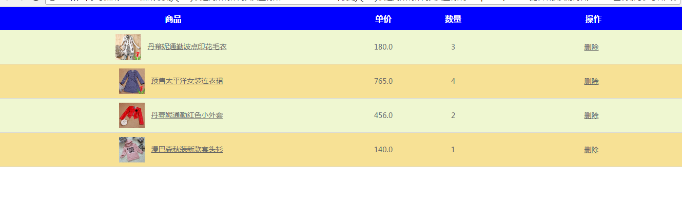
- 点击对应删除的链接，可以删除当前所选中的商品信息 （20分）
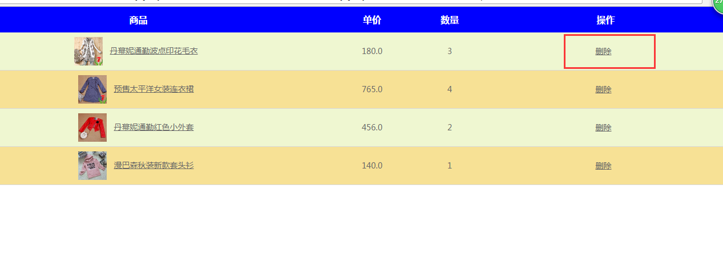
- 点击商品全选，如下图所示，则所有多选框选中 （15分）
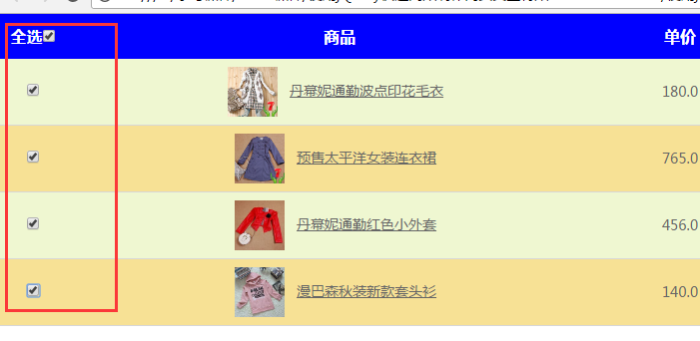
如果再点击一次，则取消全选
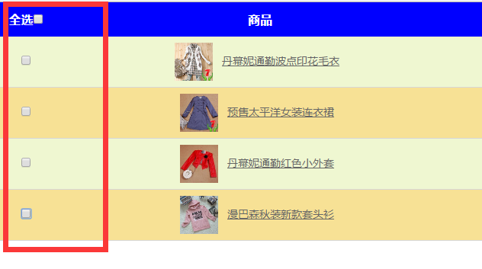

- 点击新增，如图所示，在最后面追加一行(新增的一行是内容是点击按钮的这一行记录,要求新增的一行记录也有新增功能)(15分)
